المزيج التسويقي الالكتروني

اولا: إدارة المنتجات الالكترونية
مفهوم تطوير المنتجات
هو أي شئ يمكن تغييره أو اضافته أو تحسينه أو تطويره على مواصفات وخصائص المنتج الأمر الذي يؤدي الى اشباع حاجات ورغبات لم تكن مشبعة.

مبررات تطويرالمنتجات
- التجاوب المنطقي للظروف البيئية المحيطة لضمان استمرار الشركة في عملها )تطورات اجتماعية - سلوكية وتكنولوجية(.
- اكتشاف فرصا سوقية أو تهيئتها كماً ونوعاً.
- التواصل المستمر مع الجمهور الداخلي والخارجي للشركة
- المنافسة ومبدأ ماذا سنقدم.
- دورة حياة المنتج) نجاح – فشل (
- اسباب مالية تتعلق بالإيرادات والتكاليف
- التطور الحضاري
- التغير في الحاجات و الرغبات

أشكال تطوير المنتجات
- منتجات جديدة تطرح لأول مرة
هي منتجات تطرح لأول مرة في الأسواق جديدة على العملاء، وسبب وجودها اكتشافات + اختراعات + ابتكارات + تطورات تكنولوجية. مثل الكاميرات الجديدة بدون أفلام

- إضافة خطوط منتجات جديدة
هذه المنتجات ليست جديدة على السوق وإنما جديدة على المنظمة، حيث يكون خيار المنظمة واستراتيجيتها إضافة خط جديد مع خطوطها مثل شركة بيبسي عندما أضافت خط لتعبئة المياه المعدنية.

- توسيع خطوط المنتجات الحالية
هنا تقوم المنظمة بإضافة منتجات جديدة الى خطوطها الحالية بهدف استغلال فرص سوقية أو قطاعات سوقية جديدة وتكون المنتجات قريبة من المنتجات الحالية في المواصفات و العوامل التسويقية – نستله إضافة حليب بالكالسيوم للمصابين بالهشاشة.

- تحسين و مراجعة المنتجات الحالية
قيام المؤسسة بإجراء تعديلات أو تحسينات على منتج موجود أصلاً في السوق ويقدم لنفس العملاء وذلك بسبب تقليل التكاليف – زيادة القيمة المضافة – مواكبة الظروف مثل NOKIA E2 ثم NOKIA E1

- إعادة إحلال المنتجات
ويتم في قطاعات سوقية معينة نظراً لاكتشاف استخدامات جديدة للمنتج أو تغيير انطباعات العملاء في السوق حول العلامة أو حول فوائدها وطبيعة استخداماتها) مثل لبن اكتيفيا وتغير انطباع العملاء من خلال التجربة ومن خلال الإعلان (.

- تطوير وً تًحسين نًظام تسليم اًلخدمات
قيام المنظمة بتقديم منتج جديد للعملاء من خلال تطوير الأنشطة والإجراءات أو قنوات التوزيع التي يتم من خلالها تسليم وتقديم خدمات المنظمة إلى العملاء في قطاعات تسويقية معينة

نموذج تحليل المنتجات الالكترونية

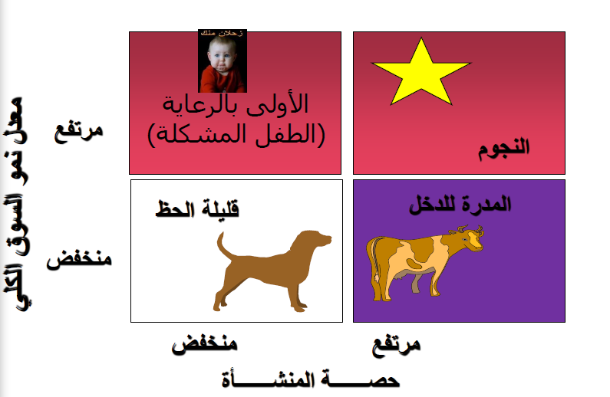

المنتجات النجوم : وهي تلك المنتجات التى تتميز بحصة سوقية كبيرة في السوق، وتعمل في سوق تنمو بدرجة عالية ، وبالتالي فإنه من المتوقع ـأن تتجه المبيعات المستقبلية للزيادة، وأن تحظى المنشأة بنصيب الأسد من النمو المتوقع.

المنتجات المدرة للدخل ( الأبقار) : وهي منتجات متميزة تقدم مصدراً كبيراً من المبيعات وتتمتع بقدر معين من الولاء، ولكن بالرغم من تميز هذه المنتجات فان السوق لا يتيح لها حرية الحركة فإنها تنمو بمعدل بطيء.

المنتجات الأولى بالرعاية ( الطفل المشكلة ) : وهي تلك المنتجات التي لا تحظى حالياً بقدر مرتقع من الحصة السوقية ولكن سوقها يتميز بارتفاع حجم الطلب المستقبلي.

المنتجات قليلة الحظ ( الكلاب) : هي تلك المنتجات ذات الحصة السوقية المنخفضة، والتي تواجه أيضا انخفاضاً في حجم التطور المتوقع في المبيعات خلال الفترة المستقبلية.

